自動車強制競売申立書
（裁判所が電子的に作成した債務名義に基づく申立ての場合）

地方裁判所 御中
令和○○年○○月○○日
債 権 者 ○○○○株式会社
代表者代表取締役 ○○○○ 印
電 話 ○○○－○○○－○○○○ ＦＡＸ ○○○－○○○－○○○○
担当者 ○○

当 事 者 別紙当事者目録のとおり
請求債権 別紙請求債権目録のとおり
目的自動車 別紙物件目録のとおり

債権者は、債務者に対し、別紙請求債権目録記載の債務名義に表示された上記債権を有するが、債務者がその弁済をしないので、債務者所有の別紙物件目録記載の自動車に対する強制競売を求める。
□ ➀以下のうちレを付した書面の事件特定情報は、本申立書（申立書の記載が訂正された場合には、訂正後のもの）記載のとおりである。
➀か➁のいずれかにレを付してください。
□ 債務名義（□ 更正決定・処分あり）
□ 執行文
□ ➁事件特定情報は、事件特定情報提供書面のとおりである。

☑ 上記自動車につき、入札又は競り売りの方法により売却しても適法な買受けの申出がなかったときは、他の方法により売却することについて異議ありません。
添付書類
１ 自動車登録事項等証明書 ○通
２ 資格証明書 ○通
３ 住民票 ○通
４
５

※ 申立書と各目録との間に契印し、各ページの上部欄外に捨印を押す。
留意事項
自動車強制競売申立書
（裁判所が電子的に作成した債務名義に基づく申立ての場合）

地方裁判所 御中
令和○○年○○月○○日
債 権 者 ○○○○株式会社
代表者代表取締役 ○○○○ 印
電 話 ○○○－○○○－○○○○ ＦＡＸ ○○○－○○○－○○○○
担当者 ○○

当 事 者 別紙当事者目録のとおり
請求債権 別紙請求債権目録のとおり
目的自動車 別紙物件目録のとおり

債権者は、債務者に対し、別紙請求債権目録記載の債務名義に表示された上記債権を有するが、債務者がその弁済をしないので、債務者所有の別紙物件目録記載の自動車に対する強制競売を求める。
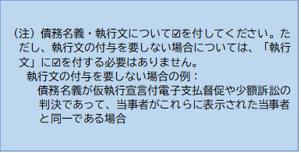
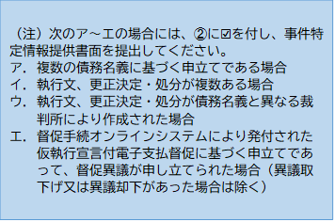

☑ ➀以下のうちレを付した書面の事件特定情報は、本申立書（申立書の記 載が訂正された場合には、訂正後のもの）記載のとおりである。
➀か➁のいずれかにレを付してください。
☑ 債務名義（□ 更正決定・処分あり）
☑ 執行文
□ ➁事件特定情報は、事件特定情報提供書面のとおりである。

☑ 上記自動車につき、入札又は競り売りの方法により売却しても適法な買受けの申出がなかったときは、他の方法により売却することについて異議ありません。
添付書類
１ 自動車登録事項等証明書 ○通
２ 資格証明書 ○通
３ 住民票 ○通
４
５

※ 申立書と各目録との間に契印し、各ページの上部欄外に捨印を押す。
当 事 者 目 録

〒○○○－○○○○ ○○県○○市○○区○○▲丁目▲番▲号
申立債権者 ○○○○株式会社
代表者代表取締役 ○○○○

〒○○○－○○○○ ○○県○○市○○町○丁目○番○号
債 務 者 ○ ○ ○ ○

請 求 債 権 目 録

債権者債務者間の○○地方裁判所令和○○年（ワ）第○○号○○○請求事件の執行力ある判決正本に表示された下記金員

記

（１）元 金 金○○万○○○○円
（２）損害金
ただし、（１）の金員に対する令和○○年○○月○○日から完済に至るまで 年○パーセントの割合による遅延損害金

物 件 目 録

１ 登録番号 ○○○○○○○○○○
種別 ○○
用途 ○○
自家用、事業用の別 ○○用
車名 ○○○
型式 ○○○○○○○○○○
車台番号 ○○○○○○○○○○○○
原動機の型式 ○○○
使用の本拠の位置 ○○○○○○○○○○○○
所有者の氏名 ○○○○

※ 登録事項等証明書のとおりに記載してください。

